ЗВІТ
про виконання завдання № 5.2
«Обчислення суми ряду Тейлора за допомогою функцій»
з дисципліни
«Алгоритмізація та програмування»
студента групи РІ-12
Кирилленка Олександра Володимировича
Варіант 11
Мета роботи: Навчитися використовувати функції, формати виводу, рекурентні співвідношення.
Умови завдання:
Обчислити і вивести на екран у вигляді таблиці значення функції, заданої за допомогою ряду Тейлора, на інтервалі від хпоч до хкін з кроком dx та точністю ε. Параметри xпоч, xкін, dx, eps вводяться з клавіатури. Таблиця має містити заголовок та шапку. Кожний рядок таблиці має містити значення аргументу, значення функції, значення суми ряду та кількість порахованих доданків. Суму ряду Тейлора та значення доданку обчислювати за допомогою допоміжних алгоритмів, реалізованих за допомогою окремих функцій. При обчисленні значення доданків використовувати рекурентні співвідношення. Всю необхідну функціям інформацію слід передавати лише за допомогою параметрів.
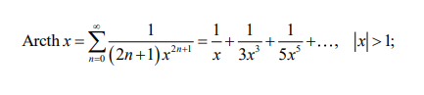
Відповідь:
#include <iostream>
#include <iomanip>
#include <cmath>

using namespace std;

double A(const double x, const int n, const double a);
double S(const double x, const double eps, int& n);

int main()
{
double xp, xk, dx, eps;

cout << "xp = ";
cin >> xp;

cout << "xk = ";
cin >> xk;

cout << "dx = ";
cin >> dx;

cout << "eps = ";
cin >> eps;

if (!cin || xp > xk || dx <= 0 || eps <= 0 ||
!((xp > 1 && xk > 1) || (xp < -1 && xk < -1)))
{
cout << "Invalid input. Required: |x| > 1, "
<< "xp <= xk, dx > 0, eps > 0." << endl;
return 1;
}

cout << "\nArcth(x) = 1/x + 1/(3*x^3) + "
<< "1/(5*x^5) + ...\n";

cout << "--------------------------------------------------------\n";

cout << "|" << setw(9) << "x"
<< " |" << setw(14) << "Arcth(x)"
<< " |" << setw(14) << "S(x)"
<< " |" << setw(7) << "n" << " |\n";

cout << "--------------------------------------------------------\n";

for (int i = 0; ; ++i)
{
double x = xp + i * dx;

if (x > xk + 1e-10)
break;

int n = 0;

double s = S(x, eps, n);

double exact = 0.5 * log((x + 1) / (x - 1));

cout << fixed << setprecision(5)
<< "|" << setw(9) << x
<< " |" << setw(14) << exact
<< " |" << setw(14) << s
<< " |" << setw(7) << n
<< " |\n";
}

cout << "--------------------------------------------------------\n";

return 0;
}

double S(const double x, const double eps, int& n)
{
double a = 1.0 / x;
double s = a;

n = 1;

while (abs(a) >= eps)
{
a = A(x, n, a);
s += a;
++n;
}

return s;
}

double A(const double x, const int n, const double a)
{
double R = (2.0 * n - 1) /
((2.0 * n + 1) * x * x);

return a * R;
}

UML-діаграма та блок-схема:
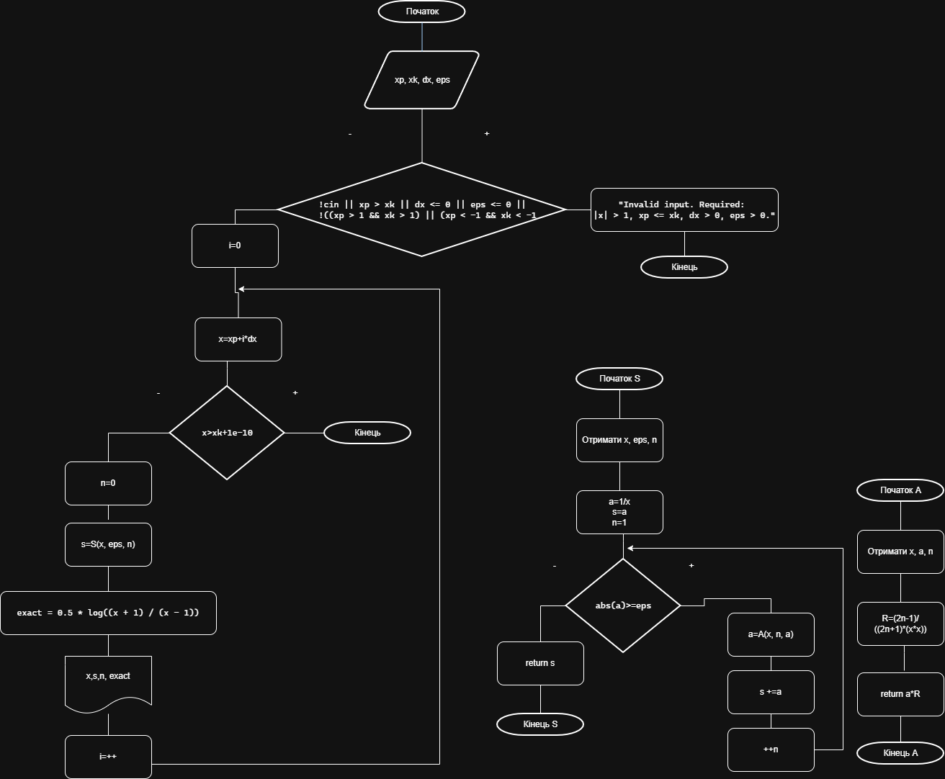

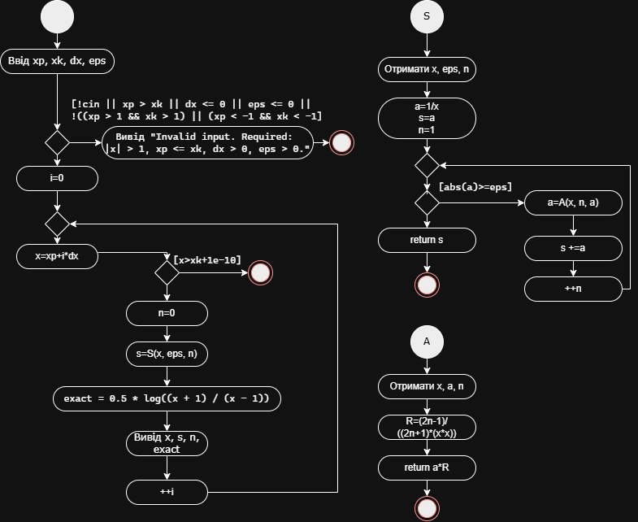

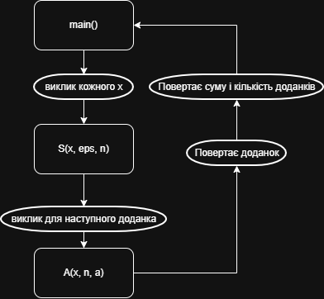

Unit-тестування:
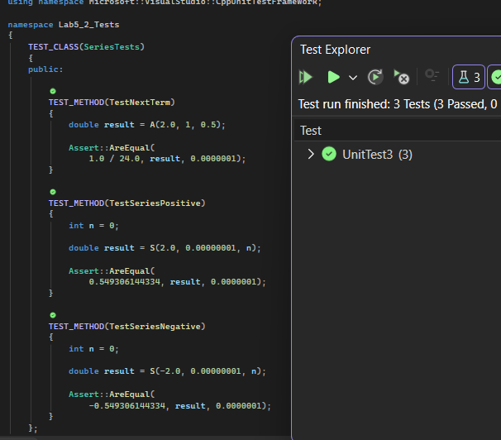
Посилання на git-репозиторій: https://github.com/chedder69/lab05_repos.git
Висновок: під час виконання лабораторної я навчився використовувати функції, формати виводу, рекурентні співвідношення.

